

**DỰ ÁN XÂY DỰNG ỨNG DỰNG C# ASP.NET CORE MVC-NÂNG CAO**

QUẢN LÝ Website bán thức ăn nhanh

GVHD: Huỳnh Khắc Duy

Lớp: SD19311

Họ và tên: Phùng Xuân Dương  
Mssv: PS38124.

MỤC LỤC

1 Giới thiệu dự án 4

1.1 Giới thiệu ASM2 4

1.2 Yêu cầu của ASM2 4

1.3 Lập kế hoạch dự án 4

2 Phân tích yêu cầu khách hàng 4

2.1 Sơ đồ Use Case 4

2.2 Đặc tả yêu cầu hệ thống (SRS) 4

2.2.1 Quản lý User 5

2.2.2 Quản lý Món ăn 5

2.2.3 Quản lý Combo 5

2.2.4 Quản lý Danh mục 5

2.2.7 Đăng nhập 5

2.2.8 Đổi mật khẩu 5

2.3 Sơ đồ triển khai và yêu cầu hệ thống 5

2.3.1 Sơ đồ triển khai 6

2.3.2 Yêu cầu hệ thống 6

3 Thiết kế ứng dụng 6

3.1 Mô hình công nghệ ứng dụng 6

3.2 Thực thể 6

3.2.1 Sơ đồ quan hệ thực thể (ERD) 6

3.2.2 Chi tiết thực thể 7

3.3 Giao diện 8

3.3.1 Sơ đồ tổ chức giao diện 8

3.3.2 Giao diện cửa sổ chính 8

3.3.3 Giao diện chức năng 9

3.3.4 Các giao diện hỗ trợ khác 11

4 Thực hiện dự án 13

4.1 Tạo giao diện với ASP.Net 13

4.1.1 Trang chủ 13

4.1.2 Giỏ hàng 15

4.1.3 Đăng ký/Đăng nhập 16

4.1.4 Các giao diện hỗ trợ khác 16

4.2 Tạo CSDL với SQL Server 17

4.2.1 Sơ đồ quan hệ 17

4.2.2 Chi tiết các bảng 17

4.2.3 Thủ tục lưu 18

4.3 Lập trình CSDL 19

4.3.1 Mô hình tổ chức lập trình CSDL 19

4.3.2 JdbcHelper (XJdbc) 19

4.3.3 Entity Class và DAO 20

4.4 Thư viện tiện ích 23

4.5 Lập trình nghiệp vụ 23

4.5.1 Cửa sổ chính EduSysJFrame 23

4.5.2 Các cửa sổ hỗ trợ tổ chức 23

4.5.3 Các cửa sổ chức năng quản lý 24

4.5.4 Cửa sổ chức năng tổng hợp - thống kê 26

5 Kiểm thử phần mềm và sửa lỗi 26

5.1 Trang chủ 26

5.2 ĐăngKy/Đăng nhập 26

5.3 Khách Hàng 26

5.4 Đơn hàng 26

5.5 Danh mục 26

5.6 Combo 26

5.7 Món ăn 27

5.8 Tiềm kiếm 27

6 Đóng gói và triển khai 27

6.1 Sản phẩm phần mềm 27

6.2 Hướng dẫn cài đặt 27

7 KẾT LUẬN 27

7.1 Khó khăn 27

7.2 Thuận lợi 27

# Giới thiệu dự án

## Giới thiệu dự án

## Yêu cầu khách hàng

* **Đối với Admin:** toàn quyền sử dụng phần mềm.
* **Đối với nhân viên:** sử dụng được hết trừ quản lý nhân viên.

1. **Đăng nhập**

* **UserName và Password**
* **Nút đăng nhập**: Xác thực người dùng và chuyển đến Trang chủ.
* **Nút quên Đăng ký**: Gửi đến trang đăng ký cho người dùng đăng ký tài khoản.

1. **Trang chủ**

* **Thanh Navbar: Gồm các nút: Trang chủ, Giỏ hàng, đăng nhập, tiềm kím,...**
* **Danh sách sản phẩm**: Hiển thị danh sách món ăn cho phép người dùng vào xem chi tiết.
* **Cho phép admin Thêm/Xóa/Cập nhật danh sách sản phẩm**

1. **Danh mục sản phẩm.**

* **Hiển thị danh sách danh mục, Cho phép admin Thêm/Xóa/Cập nhật danh mục**

1. **Trang Chi tiết món ăn**

* Hiển thị chi tiết món ăn, cho phép người dùng thêm vào giỏ hàng.

1. **Hóa đơn**

* **Hiển thị danh sách hóa đơn(chỉ dành cho nhân viên & Admin) cho phép cập nhật trạng thái đơn hàng, xem chi tiết đơn hàng**.

1. **Quản lý Nhân viên**

* **Nút Thêm/Xóa/Sửa**: Chức năng thêm, xóa, sửa thông tin nhân viên.
* **Thay đổi vai trò nhân viên**

1. **Báo cáo thống kê**

* **Nút xuất file**: Xuất báo cáo thống kê ra file.
* **Danh sách món ăn đã bán**: Hiển thị danh sách sản phẩm.
* **Nút lọc/tìm kiếm**: Chức năng lọc và tìm kiếm trong báo cáo.

1. **Trang Giỏ hàng**

* **Hiển thị danh sách, số lượng, tổng tiền,.. đơn hàng. Cho phép người dùng thêm,xóa và thanh toàn đơn hàng(Phải đăng nhập).**

## Kế hoạch dự án

|  |  |  |  |  |
| --- | --- | --- | --- | --- |
| **TT** | **Hạng mục** | **Bắt đầu** | **Kết thúc** | **Kết quả** |
| 1 | Phân tích yêu cầu khách hàng | 5/11/2024 | 5/11/2024 | Done |
| 1.1 | Vẽ sơ đồ use cases | 8/11/2024 | 8/11/2024 | Done |
|  | … |  |  |  |
| 2 | Thiết kế ứng dụng | 10/11/2024 | 10/11/2024 | Done |
| 2.1 | Thiết kế mô hình công nghệ | 11/11/2024 | 11/11/2024 | Done |
|  | … |  |  |  |
| 3 | Thực hiện dự án | 12/11/2024 | 12/11/2024 | Done |
| 3.1 | Tạo giao diện | 13/11/2024 | 13/11/2024 | Done |
|  | … |  |  |  |
| 4 | Kiểm thử |  |  |  |
| 4.1 | Xây dựng kịch bảng kiểm thử |  |  |  |
|  | … |  |  |  |
| 5 | Đóng gói & triển khai |  |  |  |
| 5.1 | Đóng gói sản phẩm |  |  |  |
|  | … |  |  |  |

# Phân tích yêu cầu khách hàng

**1) Đăng nhập**

a. UserName; Password

b. Nút đăng nhập

c. Nút chưa có tài khoản?

**2) Trang chủ**

a. Nút dẫn đến các form

b. Thông tin NV trên góc

**3) Danh sách Khách hàng**

a. Thêm/Xóa

b. Thông tin: Tên, Sđt, Địa chỉ, Mã KH

**4) Chi tiết KH**

a. Nút sửa thông tin

b. Thông tin: Tên, Sđt, Địa chỉ, Mã KH

**5) Hóa đơn**

a. Thông tin: Mã HĐ, Chi tiết HĐ, Ngày lên đơn,Tên KH

**6) Món ăn**

a. Nút Thêm/Xóa/Sửa

b. Thông tin: TênSP, MãSP, Số lượng, Chi tiết, Giá

d. Hình ảnh SP

**8) Quản lý Nhân viên**

a. Nút Thêm/Xóa/Sửa

b. Thông tin: Tên, vai trò, sdt,...

**9) Báo cáo thống kê**

a. Nút xuất file

b. Danh sách các Món ăn đã bán.

c. Nút Lọc/tìm kiếm

**10) Thanh toán**

a. Người dùng thanh toán sẽ tạo một đơn hàng mới

b. Thanh toán bằng tiền mặt, momo,...

## Sơ đồ Use Case

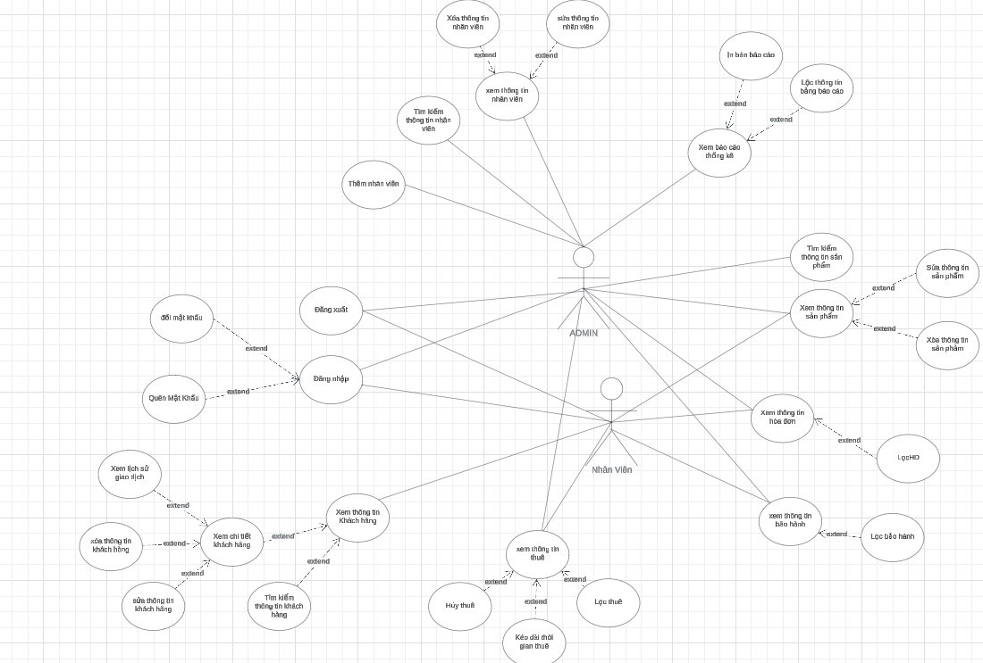

## Đặc tả yêu cầu hệ thống (SRS)

### Quản lý nhân viên

* **Mô tả chức năng:**

Chức năng quản lý nhân viên được sử dụng để quản lý thông tin món ăn, hóa đơn, danh mục,.... Yêu cầu của chức năng này là CRUD.

**Dữ liệu liên quan:**

Thông tin của mỗi nhân viên gồm: mã nhân viên, họ và tên, mật khẩu đăng nhập, vai trò của nhân viên (gồm Admin và nhân viên bình thường).

* **Đối tượng sử dụng:**

Sau khi đăng nhập thì nhân viên nào cũng có thể sử dụng chức năng này, ngoại trừ khách hàng thì chỉ có Admin mới sử dụng được.

### Quản lý Món ăn

* **Mô tả chức năng:**

Chức năng quản lý món ăn được sử dụng để quản lý thông tin món ăn,

thêm, xóa thông tin món ăn. Xem thông tin chi tiết món ăn.

* **Dữ liệu liên quan:**

Thông tin của món ăn gồm: mã món ăn, tên món ăn, Loại món ăn, hình ảnh món ăn, ghi chú.

* **Đối tượng sử dụng:**

Sau khi đăng nhập thì nhân viên nào cũng có thể sử dụng chức năng này.

### Quản lý hóa đơn

* **Mô tả chức năng:**

Chức năng quản lý hóa đơn được sử dụng để quản lý thông tin hóa đơn, cập nhật trạng thái hóa đơn.

* **Dữ liệu liên quan:**

Thông tin của hóa đơn gồm: Mã hóa đơn, Tên khách hàng, ngày lập và thành tiền.

* **Đối tượng sử dụng:**

Sau khi đăng nhập thì nhân viên nào cũng có thể sử dụng chức năng này.

### Quản lý báo cáo – thống kê

* **Mô tả chức năng:**

Chức năng quản lý báo cáo - thống kê được sử dụng để quản lý các lịch sử giao dịch, các sản phẩm đã bán và tổng kết thu nhập.

* **Dữ liệu liên quan:**

Thông tin của bảng báo cáo - thống kê gồm: Mã hóa đơn, mã khách hàng, ngày lập, thành tiền, mã sản phẩm, tên sản phẩm.

* **Đối tượng sử dụng:**

Sau khi đăng nhập thì chỉ có admin mới có thể sử dụng chức năng này.

### Quản lý khách hàng

* **Mô tả chức năng:**

Chức năng quản lý khách hàng được sử dụng để quản lí thông tin khách hàng thông qua các chức năng thêm, xóa, sửa.

* **Dữ liệu liên quan:**

Thông tin lên đơn gồm: mã khách hàng, tên khách hàng, Địa chỉ, Số điện thoại, mã chi tiết hóa đơn.

* **Đối tượng sử dụng:**

Sau khi đăng nhập thì nhân viên nào cũng có thể sử dụng chức năng này.

### Đăng nhập

**Mô tả chức năng:**

Chức năng đăng nhập dùng để truy cập vào trang website bán thức ăn nhanh.

**Đối tượng sử dụng:**

Tất cả các cá nhân có đăng nhập đều sử dụng được tất cả các chức năng trang web tùy vào vai trò.

## Sơ đồ triển khai và yêu cầu hệ thống

### Sơ đồ triển khai

Server là máy cài Database Client là những máy truy cập vào server

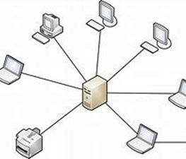

### Yêu cầu hệ thống

Các phần mềm để thực hiện dự án:

Visual Studio (win 10 win 11).

Sql Server Management Studio.

Phần mềm vẽ ERD (Draw.io)

# Thiết kế ứng dụng

* + *Mô hình công nghệ:* **ASP.NET CORE MVC EF 8**

*database:* **Sql sever**

* + *Giao diện*

***Trang chủ****:*

* *Trang chủ với các lựa chọn: "Giỏ hàng", "Chi tiết món ăn", " Danh mục món ăn".*

***Trang Quản lý Sản phẩm****:*

* *Danh sách sản phẩm (table).*
* *Các nút chức năng: "Thêm mới", "Sửa", "Xóa".*
* *Trang thêm/sửa sản phẩm: Các trường nhập liệu (mã sản phẩm ,tên sản phẩm, loại sản phẩm, ghi chú).*

***Trang Quản lý User***

* *Danh sách nhân viên(Table).*
* *Các nút chức năng: "Thêm mới", "Sửa", "Xóa”.*
* *Form thêm/sửa nhân viên: Các trường nhập liệu (tên khách hàng, vai trò,...)*

***Trang Quản lý đơn hàng***

* *Danh sách đơn hàng(Table).*
* *Các nút chức năng: “Xem chi tiết đơn hàng và Xóa đơn hàng”*

## Mô hình công nghệ ứng dụng

* *Phác thảo mô hình công nghệ ứng dụng của hệ thống phần mềm. Giải thích rõ các thành phần trong mô hình*

## Thực thể

* *Căn cứ vào SRS để thiết kế các thực thể. Cần phải hoàn thiện 2 phần theo yêu cầu sau đây.*

### Sơ đồ quan hệ thực thể (ERD)

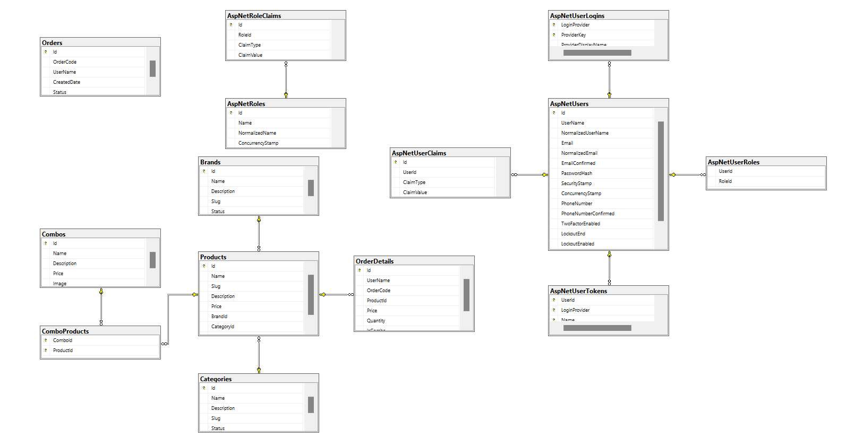

### Chi tiết thực thể

* *Thiết kế chi tiết thực thể có nghĩa là thiết kế các thuộc tính cần thiết cho mỗi thực thể (căn cứ vào phần dữ liệu liên quan của SRS).*

#### Thực thể User

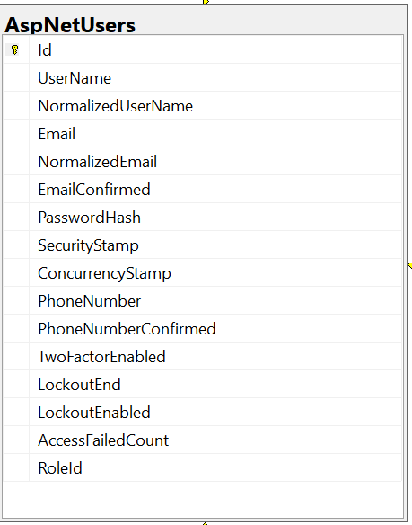

|  |  |  |
| --- | --- | --- |
| **Thuộc tính** | **Kiểu dữ liệu** | **Mô tả** |
| Id | Int | Mã User |
| Password | String | Mật khẩu |
| UserName | String | Họ và tên nhân viên |
| RoleId | Boolean | Vai trò gồm trưởng phòng và nhân viên bình thường |

## Giao diện

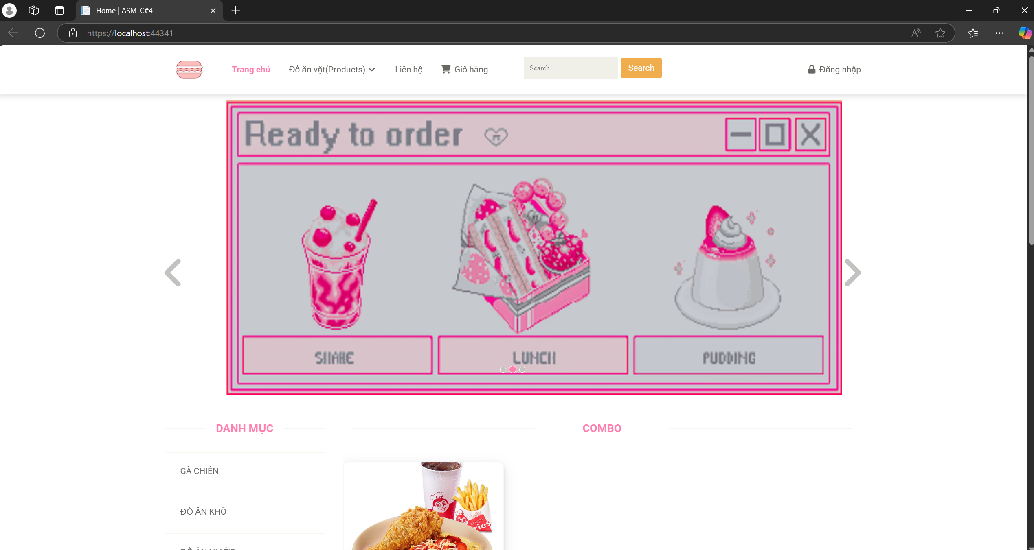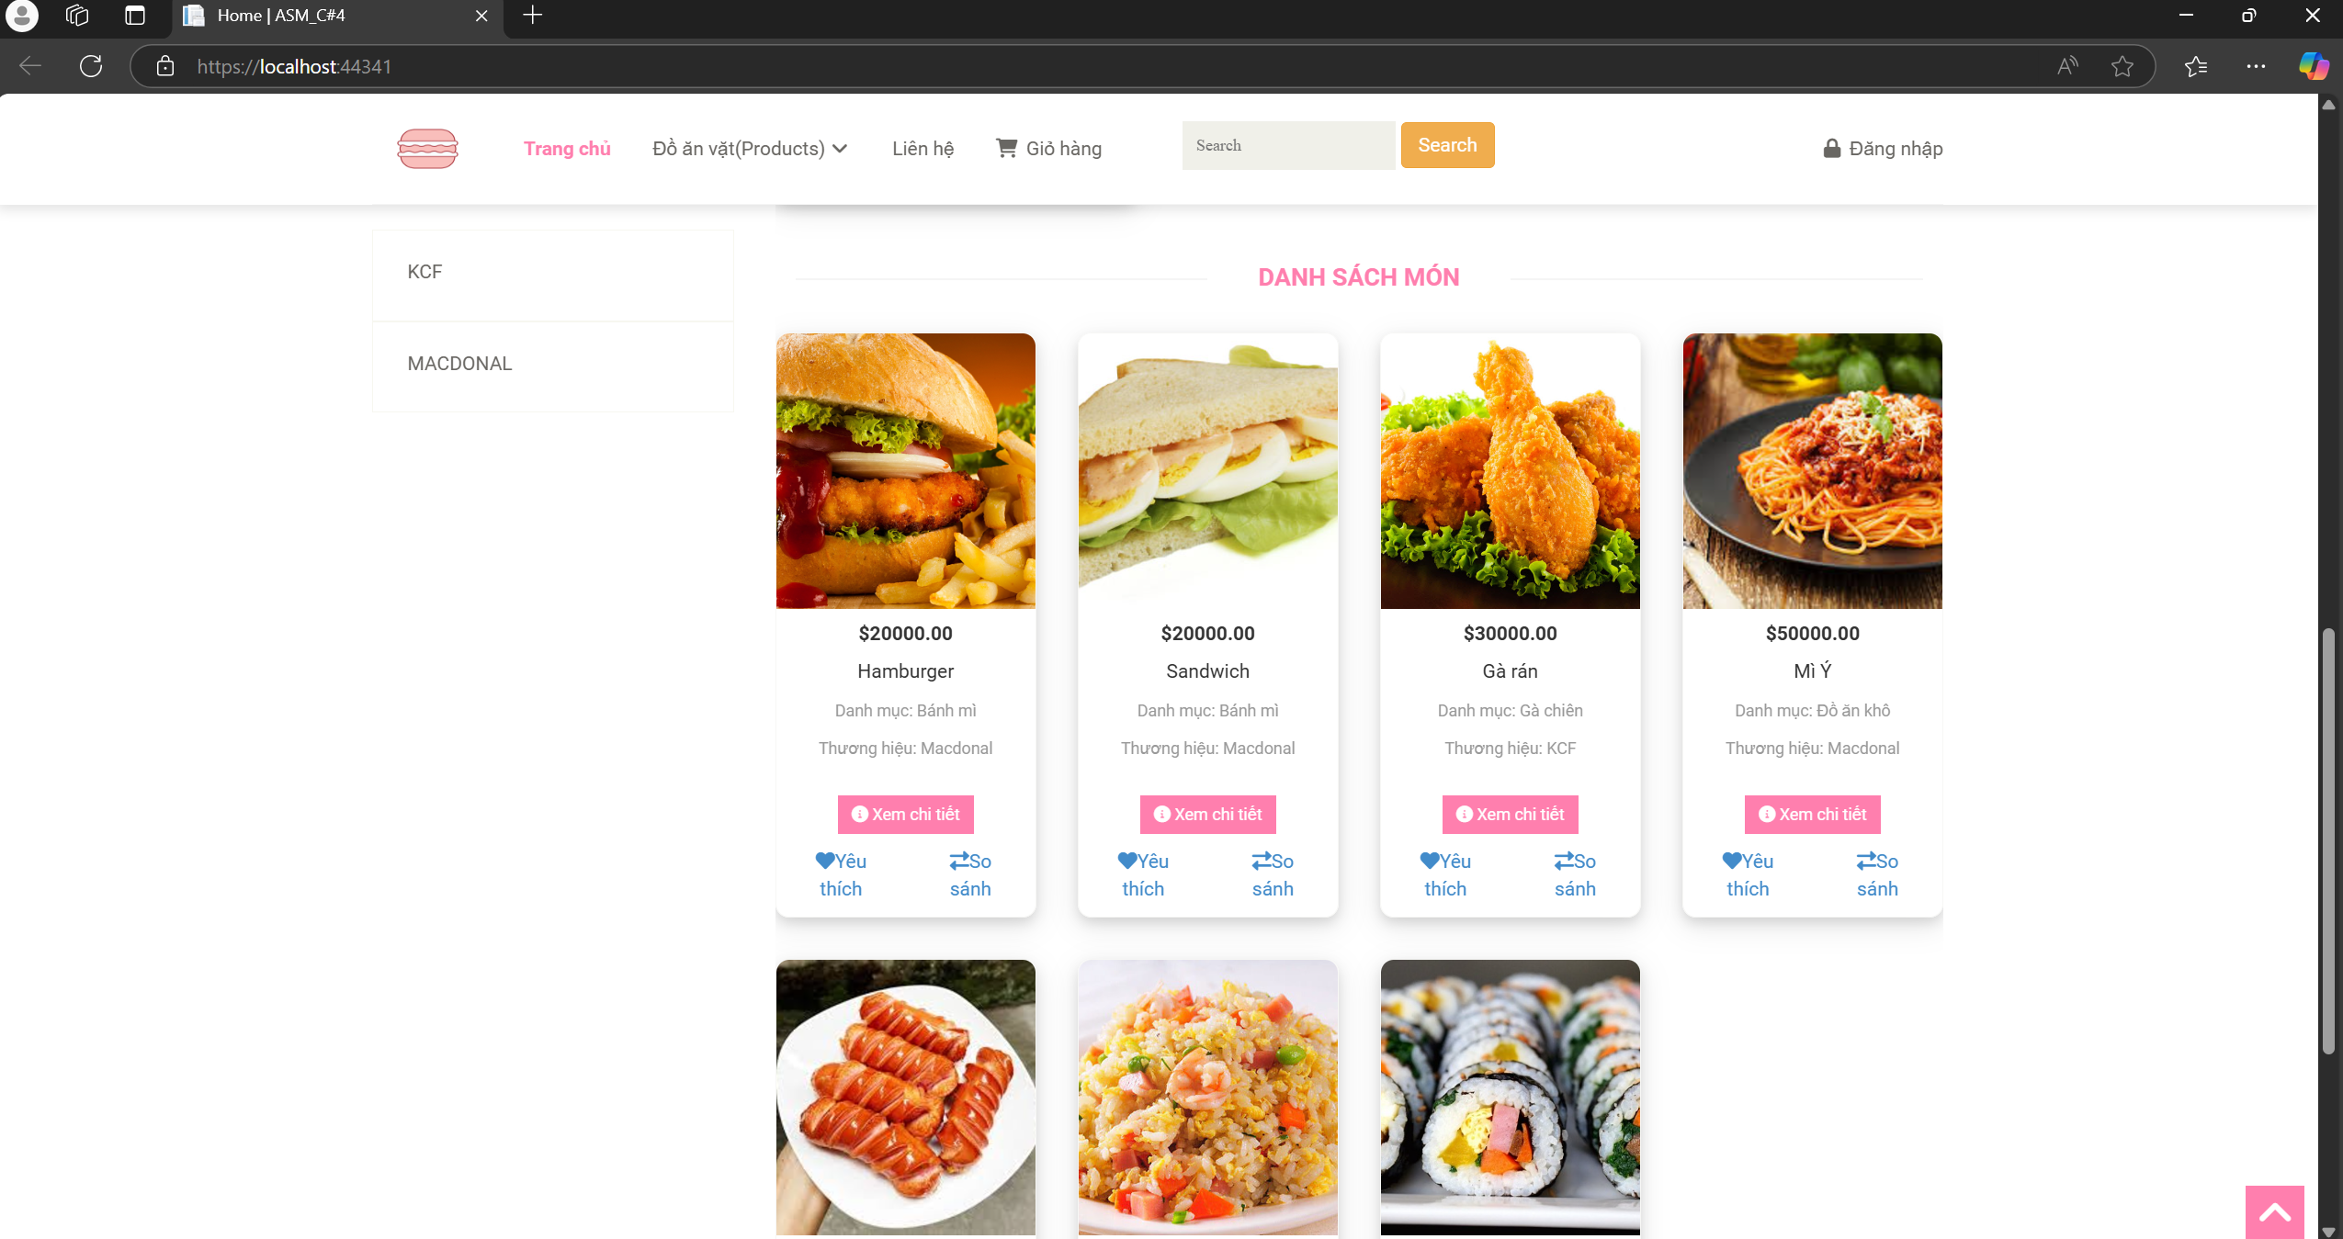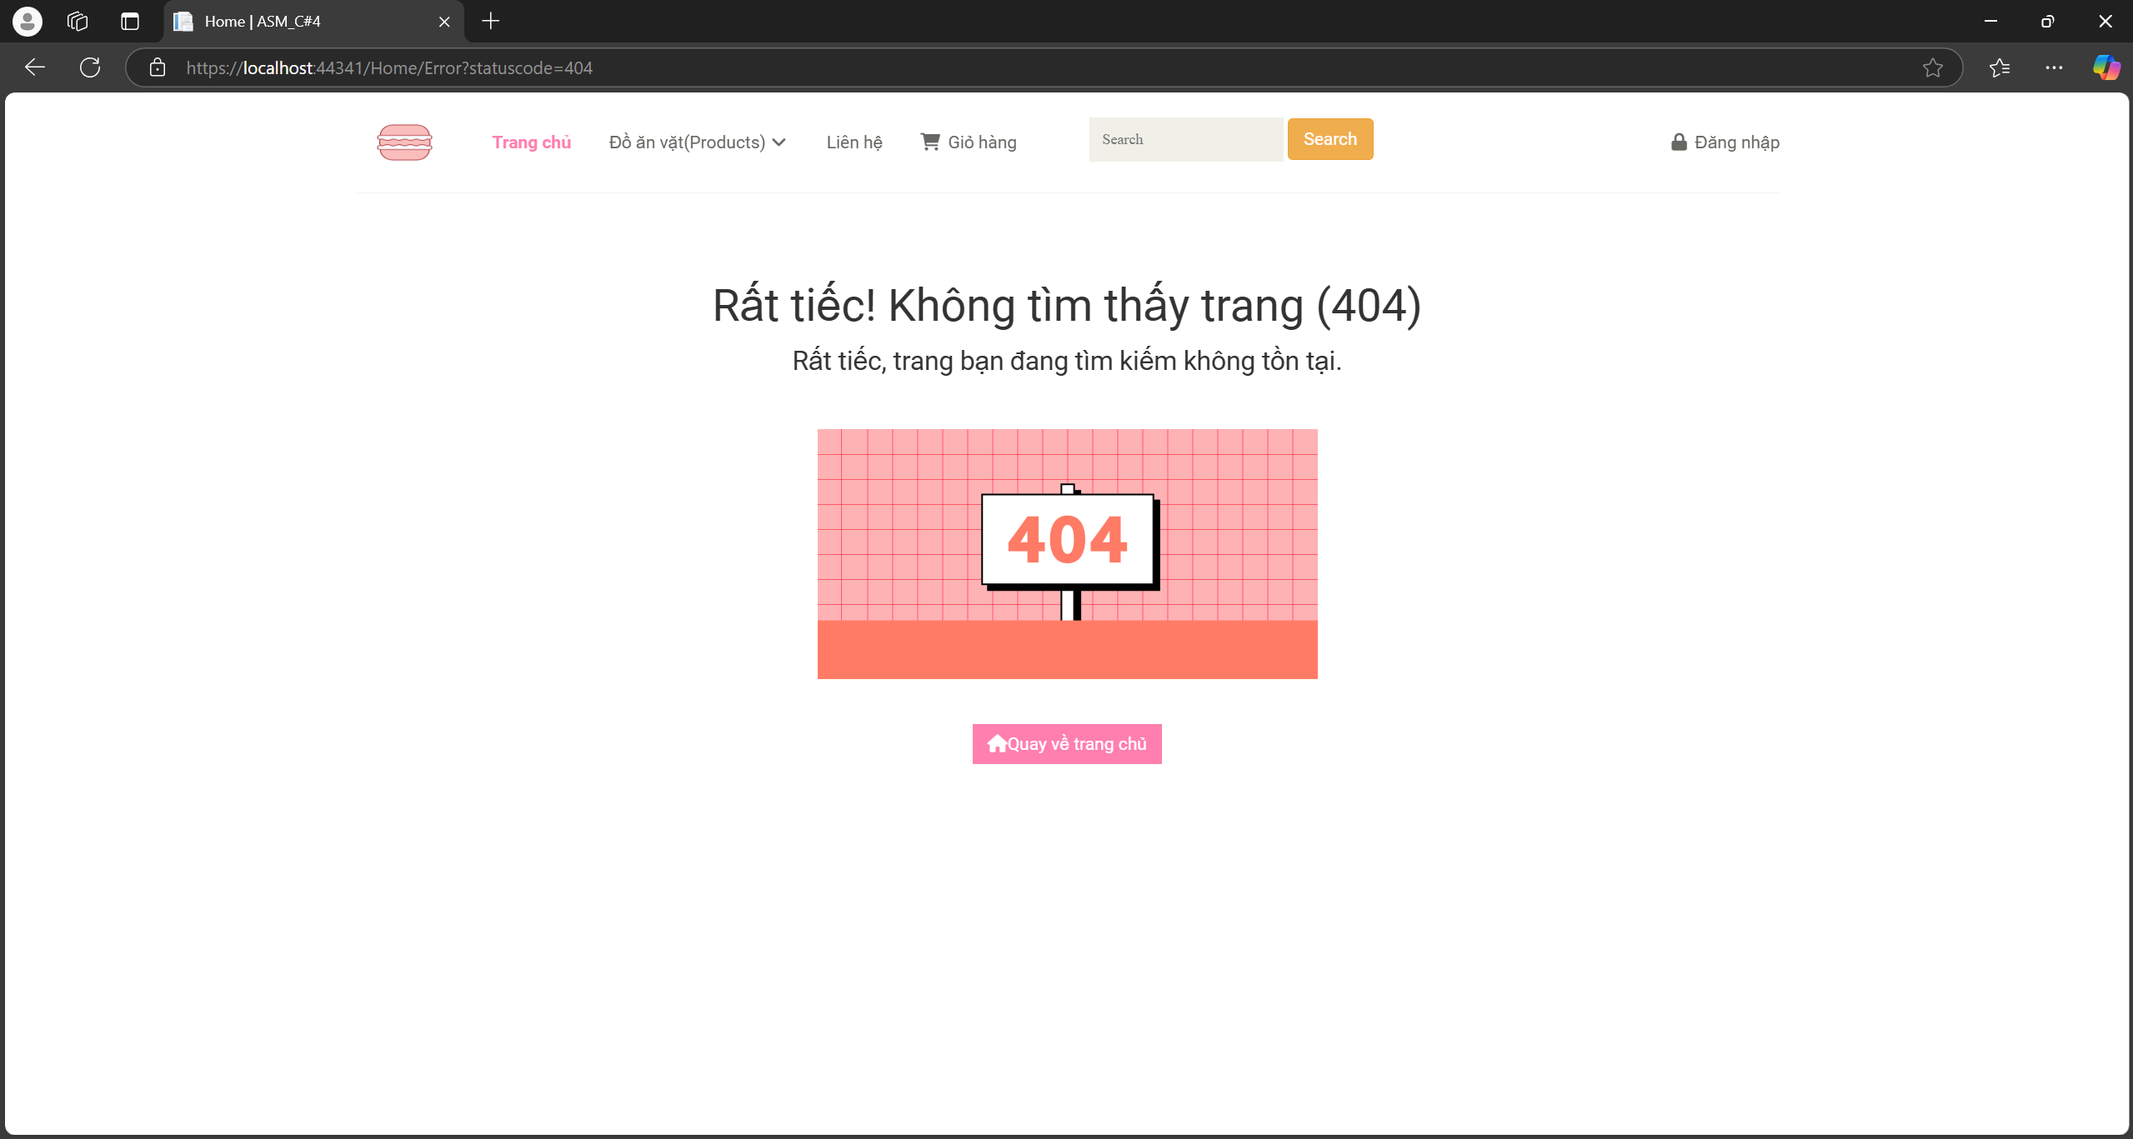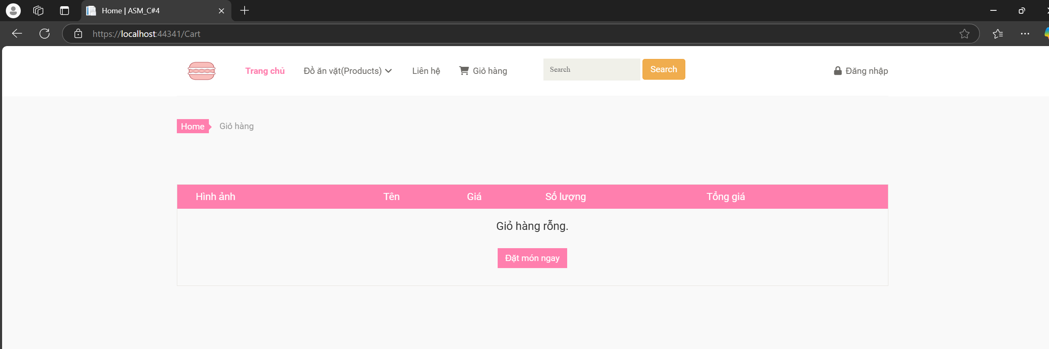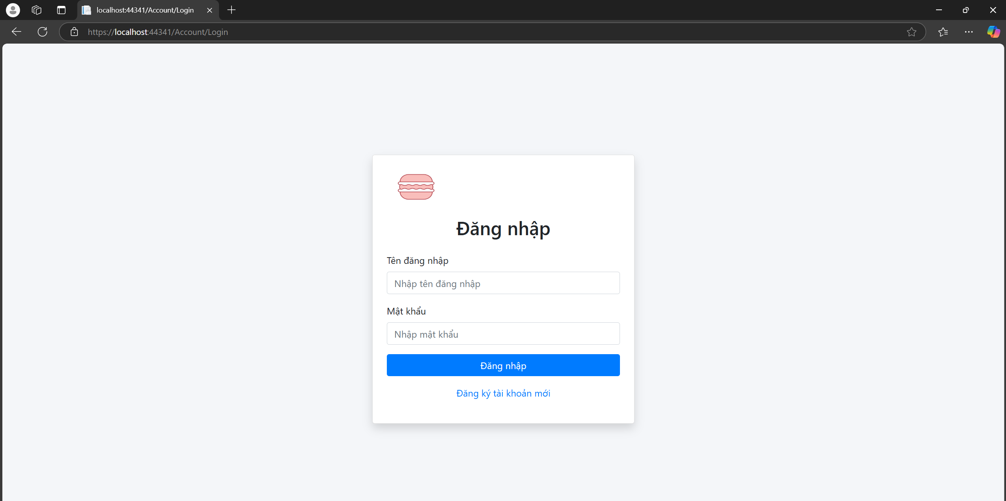

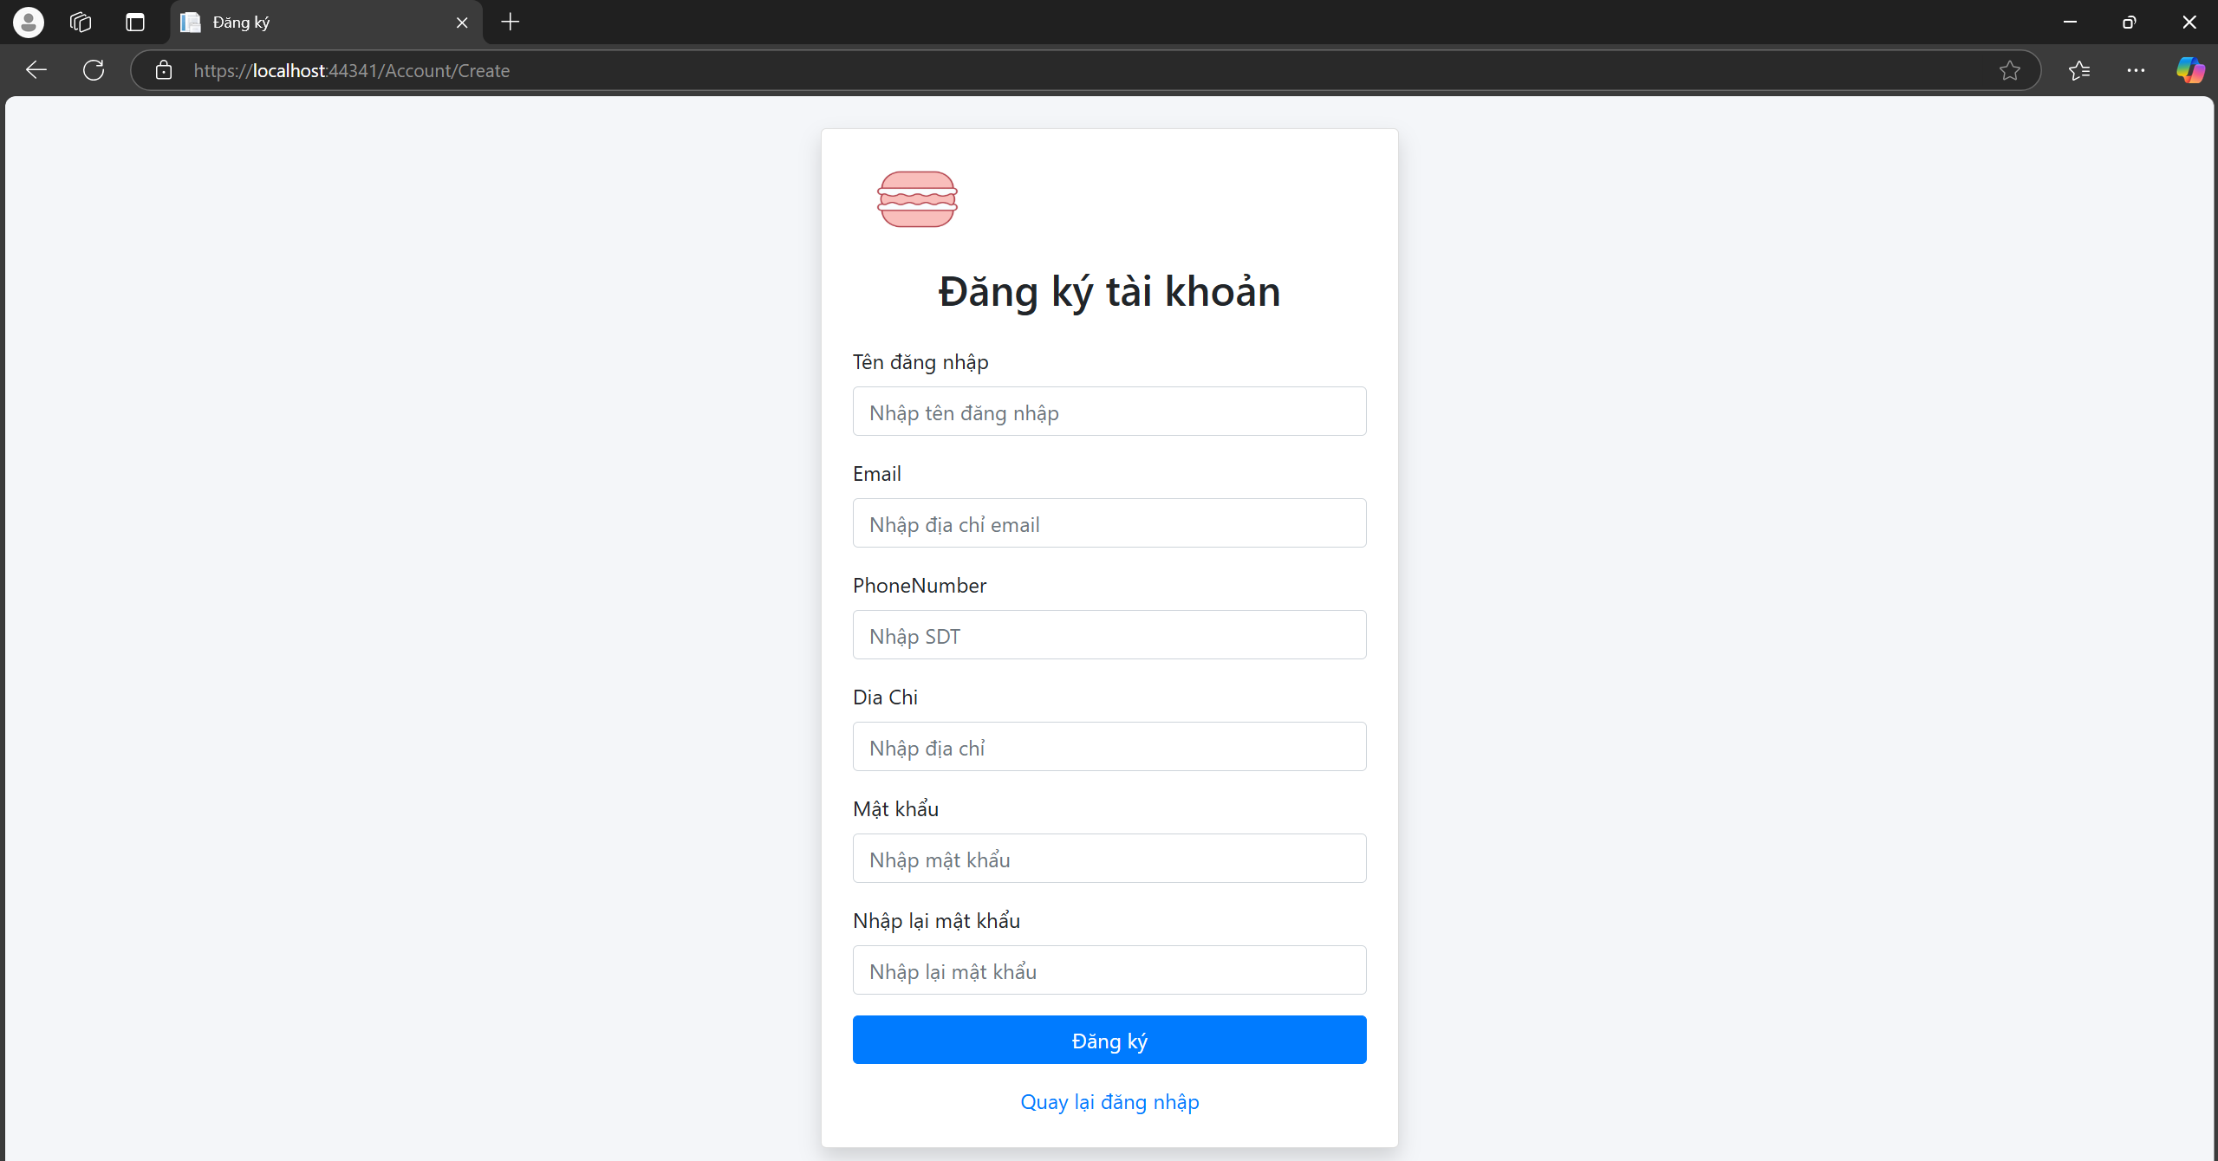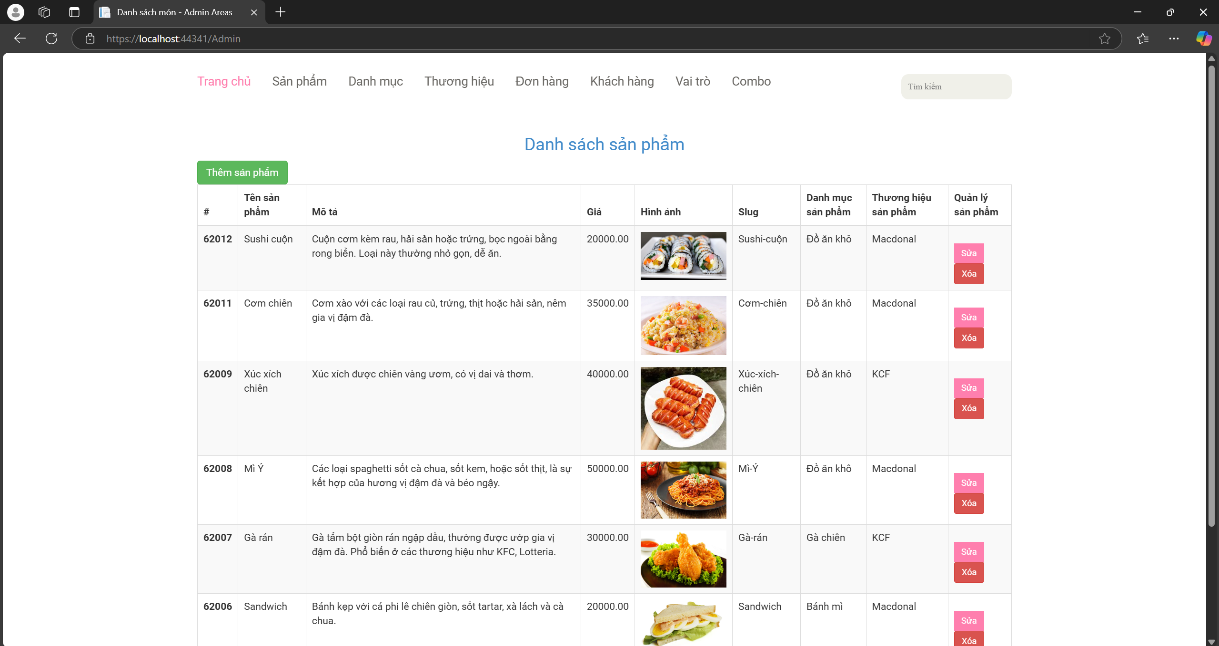

### Sơ đồ tổ chức giao diện

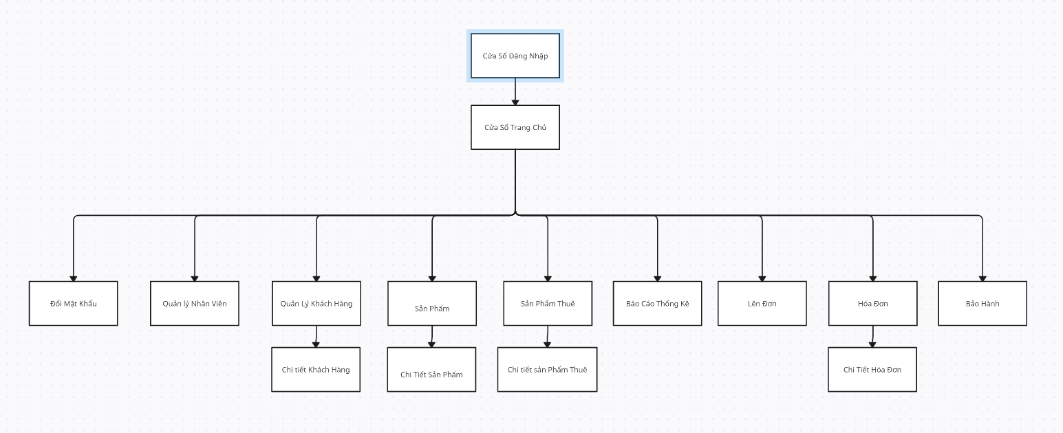

# KẾT LUẬN

## Khó khăn

## Thuận lợi